警察世家、前新闻工作者、畅销罪案小说家
安基·埃德文森（Anki Edvinsson）

作者简介：

很多瑞典人都“认识”安基·埃德文森（Anki Edvinsson），她以前从事电视工作，曾担任电视主持人、记者和天气预报员。某种程度上，我们可以说埃德文森是在警察局长大的，她总是和父亲及其警察同事们在一起。她哥哥也曾为警察部门工作，所以他们一家人总是在餐桌上讨论各种案情。

婚后，安基·埃德文森从斯德哥尔摩搬到瑞典北部桦树镇（Umeå），加入了当地的新闻团队。长久以来，她都梦想成为一名作家，她最终决定报名参加写作课程，选择的体裁，显而易见，自然是罪案小说，背景当然也是她的第二故乡Umeå。为小说取材时，埃德温森对犯罪和心理学的兴趣得到唤醒，她的新闻气质也派上了用场。她很好奇，想要了解她笔下的人物，想要探究犯罪的原因，是什么让一个人选择了这条路，谁成为了杀人犯？她开始在桦树镇大学学习犯罪学，并继续攻读学士学位。

《雪天使》是她的第二部犯罪小说，也是由Norstedts出版的第一部。

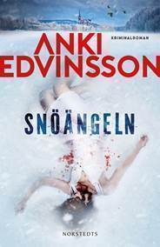
中文书名：《雪天使》
英文书名：SNOW ANGEL (SNÖÄNGELN)
作 者：Anki Edvinsson
出 版 社：Norstedts
代理公司：Grand Agency/ANA/Conor
出版时间：2021年1月
代理地区：中国大陆、台湾
页 数：347页
审读资料：电子材料
类 型：罪案小说
版权已授：捷克、丹麦、芬兰、德国、立陶宛、挪威、瑞典、英国、美国

内容简介：

发布不到三周就创下20,000册的惊人销量！

基于现实(安基·埃德文森成长于一个警察家庭)，她写了一部以瑞典北部小镇为背景的当代犯罪小说，小说中有称职的调查人员，还有凶恶的行凶者。埃德文森知道如何制造悬念，让《雪天使》情节紧凑，步步紧逼，引人入胜，读来仿佛真实发生的案件。

地点：北方的桦树镇（Umeå）在故事中扮演了重要角色。桦树镇是诺尔兰郡最大的城区，有13万居民，位于斯德哥尔摩以北近400英里处，是一个充满活力的大学城，政治上民主，并具有支持劳工运动的悠久历史。它美丽地坐落在波斯尼亚湾沿岸，梅姆河流经小镇。

主角：夏洛特·冯·克林特是一名警察，她刚刚离婚，决定带着十几岁的女儿从斯德哥尔摩搬到桦树镇，加入重案组。夏洛特成长于上流社会，一身行头价值不菲，并且在当地最高档的社区买了一套房子。同事们怀疑她这副派头能否当好警官，但毫无疑问，她是一名精明的调查员，直接听命于警长佩尔·伯格(Per Berg)。

风格：经典的警察班子。除了冯·克林特和伯格领导的调查外，读者还将跟随警局同事、当地年轻人还有他们的家人。与推测和设想的凶案不同，这部作品取材于真实犯罪的罪犯和受害者，惊心动魄。

作者：才华横溢的说书人，也是位讨人喜欢的警察家属。安基·埃德文森魅力非凡，对人和行为保持着真正的好奇心，完美体现于她的写作以及与读者和媒体的会面中。她的父亲和兄弟都在警察部门工作，他们一家会围坐餐桌旁，花上好几个小时讨论犯罪和动机、受害者和导致犯罪行为的因素。她曾经担任过电视主持人和记者，深谙公关和市场营销之道。

一个男孩从桥上跳下去。一名妇女被发现在家中遭遇谋杀。一个十几岁的女孩消失得无影无踪。这三起悲剧似乎没有任何联系。但是Umeå警察局的夏洛特·冯·克林特和佩尔·伯格将这些碎片联系起来，发现其中共同的因素——麻醉剂。

严冬将Umeå牢牢地攥在手中，雪越积越高，佩尔和夏洛特和时间赛跑。他们必须找出真正的凶手，不惜一切代价找到失踪的女孩——趁一切还为时未晚

《雪天使》是一部扣人心弦、快节奏、身临其境的犯罪小说。夏洛特·冯·克林特(Charlotte von Klint)与佩尔·伯格(Per Berg)两位警官作风不尽相同，甚至很多地方颇为对立，但他们组成了一支不可阻挡的团队。

媒体评价：

本书的出版商Norstedts的评价：

“第一次读到《雪天使》的手稿时，我就知道安基有一些特别的东西。她自己说，她不想让读者放松，这是不可能做到的。她的书中充满了扣人心弦的情节、丰富的对话和令人兴奋的转折。此外，安基描绘了两个完全不同的主角，他们既挑战又互补。这对完美的搭档将在未来创作更多的系列小说。这是一个快节奏的旅程，从开始到结束！你会忘记呼吸。”

“《雪天使》是一部优雅而自信的侦探小说，遵循了瑞典犯罪小说的传统，冬天Umeå的环境赋予了额外的新鲜感和优势。我希望能在更多的书中追随佩尔·伯格和夏洛特·冯·克林特两位主角的脚步。”
---- BTJ

“这是一部快节奏、充满自信和黑暗的侦探故事……它也有一些精彩而出人意料的转折。”
---- Vasterbotten-Kuriren

“一部扣人心弦、文笔优美、扣人心弦的书。”---- Evasbokylla

“一部激动人心的警用侦探小说，节奏快，但基调严肃。讲述了一个充满动感的故事，与精神疾病以及年轻女孩的脆弱有关。安基·埃德文森绝对是一位值得关注的犯罪小说作家。”
---- Frokensmillaskanslaforbocker

“在第二页，作者已经抓住了我。而她却把我牢牢地抓在最后一页上!这是一本写得很好，但易于阅读的书，有一个不断前进的动力。你只是想要更多。当我们在同一本书中面对谋杀、自杀和失踪时，这是令人兴奋的。不断发生的意外事件使这本书粘在你的手上，你不能把合上！简短的章节愚弄了读者，突然间你读了100页。一部现代和当代的犯罪小说，传达了真实的氛围。这就是我所读过的一本非常好的小说！”
---- Deckartips

“整本书最令人兴奋，故事情节也很精彩，人物也很有趣，让我很难放下书，我得知道故事的进展如何！剧情节奏不错，但节奏不过快，保持了高质量。意想不到的转折，在最后几章之前完全不可能找到解决办法，这是应该的！”
---- sandras_bokinspo

“一本有着有趣人物和美妙环境的激动人心的书。”
---- millahs_bookpage

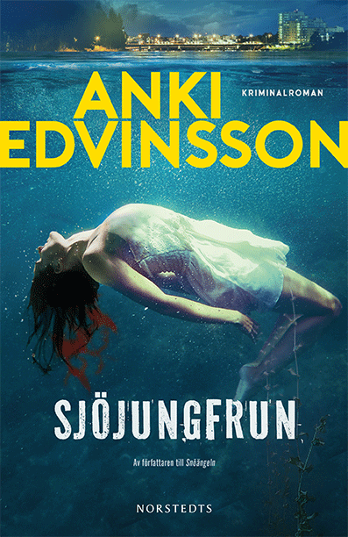
中文书名：《美人鱼》
英文书名：MERMAID (SJÖJUNGFRUN)
作 者：Anki Edvinsson
出 版 社：Norstedts
代理公司：Grand Agency/ANA/Conor
页 数：448页
出版时间：2022年6月
代理地区：中国大陆、台湾
审读资料：电子稿
类 型：罪案小说
版权已授：丹麦、芬兰、德国、挪威、英国、美国

内容简介：

一名无家可归的女人在乌梅河畔遭到残忍杀害。夏洛特·冯·克林（Charlotte von Klint）和佩尔·伯格（Per Berg）奉命调查此案，展开对凶手的激烈追捕。

然而，一名年轻人现身市政厅广场——身上绑满炸弹。他们需要重新评估调查，确认这些事件是否有所关联？佩尔和夏洛特意识到，他们必须迅速采取行动，掐灭袭击这座城市的暴力犯罪，趁着为时未晚。

与此同时，两位警探也面临着各自的难题：佩尔的家人身患重病，夏洛特的一位老熟人也出现在警察局，在她已经稳定的生活中凿出一条裂缝。尽管存在分歧和私人问题，这两名警探仍旧不可战胜。

《雪天使》大获成功后，安基·埃德文森（Anki Edvinsson）以另一部快节奏、沉浸式的犯罪小说回归。在这部小说中，魅力十足的搭档夏洛特·冯·克林和佩尔·伯格将直面迄今为止最棘手的案件。

感谢您的阅读！
请将反馈信息发至：版权负责人
Email：Rights@nurnberg.com.cn
安德鲁·纳伯格联合国际有限公司北京代表处
北京市海淀区中关村大街甲59号中国人民大学文化大厦1705室, 邮编：100872
电话：010-82504106, 传真：010-82504200
公司网址：http://www.nurnberg.com.cn
书目下载：http://www.nurnberg.com.cn/booklist_zh/list.aspx
书讯浏览：http://www.nurnberg.com.cn/book/book.aspx
视频推荐：http://www.nurnberg.com.cn/video/video.aspx
豆瓣小站：http://site.douban.com/110577/
新浪微博：安德鲁纳伯格公司的微博_微博 (weibo.com)
微信订阅号：ANABJ2002


